II. DỰ KIẾN KẾ HOẠCH NHÁNH.
Tên nhánh | Số tuần | Thời gian thực hiện | Người phụ trách | Ghi chú
Nhánh 1: Bạn của bé | 1 | Từ 06/9 - 14/9/2024 | Vũ Thị Thanh Hải
Nhánh 2: Làm đèn lồng. | 1 | Từ 16/9 - 21/9/2024 | Vũ Thị Thanh Hải

III.CHUẨN BỊ:
Nhánh  Chuẩn bị | Nhánh 1: Bạn của bé | Nhánh 2: Làm đèn lồng
Giáo viên | - Lên kế hoạch phù hợp với chủ đề, phù hợp với khả năng của trẻ. Soạn bài đúng thời gian quy định.  - Tạo môi trường lớp học cho trẻ hoạt động phong phú, đa dạng theo đúng chủ đề nhánh: Bạn của bé.  - Trao đổi với phụ huynh về chủ đề trẻ đang học.  - Trao đổi với phụ huynh về tình hình học tập và sức khỏe của trẻ khi đến lớp.  - Cô và trẻ sưu tầm các nguyên học liệu: giấy báo, túi nilon, lá cây khô, len, vải vụn, hột hạt, sỏi, giấy gói hoa, băng dính, kéo.  - Album, video, tranh ảnh, tranh truyện có nội dung về tình bạn.  - Nhạc bài hát tình bạn…. | - Lên kế hoạch phù hợp với chủ đề, phù hợp với khả năng của trẻ. Soạn bài đúng thời gian quy định.  - Bổ sung xây dựng môi trường lớp học cho trẻ hoạt động phong phú, đa dạng theo đúng chủ đề nhánh: Làm đèn lồng.  - Trao đổi với phụ huynh về chủ đề trẻ đang học.  - Trao đổi với phụ huynh về tình hình học tập và sức khỏe của trẻ khi đến lớp.  - Bổ sung các nguyên học liệu: Mẹt tre, rơm, chai lọ nhựa, len, gỗ, giấy màu, vải, gỗ, bảng làm thí nghiệm, bút viết bảng, mút xốp, hồ dán, họa báo, thùng xốp, bìa caton, lá xương dừa, bẹ chuối, lá tre,......  - Album,video, tranh ảnh, tranh truyện có nội dung về Đèn lồng.
Nhà trường | - Sân chơi cho trẻ hoạt động.  - Đồ dùng đồ chơi chơi các khu vui chơi ngoài trời cho trẻ.
Phụ huynh | - Giúp giáo viên sưu tầm các loại tranh, lịch, hột, len, gỗ, vải, hạt, rơm, rạ, bẹ chuối, xương dừa, nan tre, sỏi, lá cây, rau, củ, rau giống, lõi ngô, áo ngô khô, vỏ trấu, các vỏ chai, lọ phế thải, bìa cacton…Một số đồ dùng học liệu khác.

IV. DỰ KIẾN SẢN PHẨM CỦA TRẺ:
- Mỗi trẻ 2-3 bức tranh vẽ, xé, dán, tranh làm từ các loại hột hạt, lá cây, tranh cát tranh sỏi về chủ đề Bạn của bé, Làm đèn lồng.
- Một số đồ dùng đồ chơi chủ đề trường mầm non từ các nguyên vật liệu thiên nhiên, nguyên vật liệu tái chế.
- Một số sản phẩm của dự án steam ( Làm đèn lồng).

V. KẾ HOẠCH HOẠT ĐỘNG CÁC THỜI ĐIỂM.
Nhánh  Thời điểm | Nhánh 1: Bạn của bé. | Nhánh 2: Làm đèn lồng.
1. Đón, trả trẻ | - Trò chuyện với trẻ và tuyên truyền với phụ huynh về một số luật lệ giao thông: Đi bộ sát lề đường bên phải, không tự ý chạy qua đường.  - Nghe hát: Tình bạn, Tình bạn thân, Lớp chúng mình kết đoàn…  - Trò chuyện với trẻ về vị trí và trách nhiệm của mình trong lớp.  - Trò chuyện , xem vi deo phòng tránh bảo vệ bản thân khi bị xâm hại.  - Trò chuyện về 1 số đồ dùng, đồ chơi của bé: Búp bê, đu quay, cầu trượt,…. | - Thông báo kết quả cân đo lần 1 cho phụ huynh và tuyên truyền với phụ huynh về một số chế độ ăn khi trẻ bị suy dinh dưỡng và sau khi ốm.  - Nghe truyện: Đom đóm cầm đèn lồng; Chiếc đèn lồng; Đêm trung thu đèn lồng ích kỉ; Đèn lồng trung thu;….  - Xem video trò truyện về đèn lồng.(E1)  - Nghe các BH về chủ đề nhánh: Bé chơi lồng đèn; Lồng đèn trung thu;…..
2. Thể dục sáng. | Hô hấp: Thổi nơ  Tay: 2 tay đưa ra trước , gập trước ngực  Lưng, bụng: đứng cúi gập người về trước tay chạm ngón chân  Chân: ngồi xổm đứng lên liên tục  Bật: Bật tiến về phía trước.
3. Vệ sinh ăn ngủ. | - Trò chuyện về thời điểm các bữa ăn, món ăn trong ngày của trẻ.  - Tổ chức hoạt động vệ sinh rửa tay cho trẻ.  - Trò chuyện một số thói quen tốt trong vệ sinh như: Đi vệ sinh đúng nơi quy định.  - Cho trẻ sắp xếp dọn bàn trước và sau khi ăn. | - Tổ chức hoạt động vệ sinh rửa tay cho trẻ.  - Trò chuyện một số thói quen tốt trong vệ sinh như: Đi vệ sinh đúng nơi quy định.  - Cho trẻ thực hành tập giặt khăn cùng cô, phơi khăn..

VI. THIẾT KẾ HOẠT ĐỘNG GÓC
Tên góc | Tên trò chơi | Mục đích - Yêu cầu | Nội dung hoạt động | Chuẩn bị | Phân phối vào nhánh
 |  |  |  |  | N1 | N2
Góc  phân vai | - Chơi bán hàng. | - Trẻ biết chơi theo nhóm, biết phân công công việc cho từng thành viên trong nhóm. Biết kê bàn ghế và bày hàng biết sắp xếp hàng hóa gọn gàng khoa học..  - Rèn kĩ năng thao tác chế biến món ăn. | - Bán quần áo, trang phục, đồ dùng, đồ chơi, các loại đèn lồng,…  - Bán rau, củ, quả,.... | - Các đồ dùng để chơi bán hàng: Quần áo, đồ chơi, đu quay, cầu trượt, đèn lồng, rau, củ, quả,... | x | x
Góc  phân vai | - Chơi nấu ăn. |  | - Trẻ làm một số món ăn từ các nguyên vật liệu. | - Nguyên liệu làm các món ăn: rau, củ, quả, gia vị...; táo, đu đủ, lê, dưa hấu...  - Nồi, xoong, chảo, dao, thớt,..... | x | x
Tên góc | Tên trò chơi | Mục đích - Yêu cầu | Nội dung hoạt động | Chuẩn bị | Phân phối vào nhánh
 |  |  |  |  | N1 | N2
 | - Đếm đến 6 - NB nhóm có 6 đối tượng - NB số 6. | - Nhận biết số trong phạm vi 6 và sử dụng các số đó để chỉ số lượng và số thứ tự.  - Biết tự chọn sách để đọc và “đọc sách” từ trái sang phải, từ trên xuống dưới, từ đầu sách đến cuối sách.  - Biết phân biệt phần mở đầu, kết thúc của sách. Biết giữ gìn và bảo vệ sách.  - Trẻ biết ghép tranh lô tô theo ý thích của trẻ.  - Biết một số thao tác thực hành trên máy vi tính: Tắt, mở, di chuột…  - Biết phân loại đồ dùng đồ chơi.  - Trẻ biết cất đồ dùng đúng nơi quy định. | - Đếm, gắn vào số lượng tượng ứng. | - Đồ dùng: Rổ đựng keo, kéo, bút màu, khăn lau, bút lông, ghim bấm.... cho trẻ chơi.  - Các hình ảnh rời về chủ đề trường mầm non.  - Tranh ảnh về đồ dùng trường mầm non: Đu quay, cầu trượt, búp bê, bạn trai, bạn gái, đèn lồng,...  - Các bảng chơi.  - Bảng hình ảnh gợi ý trò chơi. | x | x
 | - Xếp theo quy tắc 1, 2, 3. |  | - Trẻ xếp theo quy tăc theo mẫu. |  | x | x
 | - Trò chơi Kidsmart. |  | - Xe buýt tới trường.  - Hái quả; Ong tìm chữ. |  | x | x
 | - Ghép tranh lô tô tương phản, bảng chun toán học. |  | - Trẻ biết ghép tranh lô tô tương phản, chơi bảng chun học toán. |  | x | x
 | - Phân loại các đồ chơi. |  | - Phân loại các trò chơi. |  | x
 | - Bé với những quyển sách. |  | - Bé xem sách, kể truyện theo tranh. |  | x | x

Tên góc | Tên trò chơi | Mục đích - Yêu cầu | Nội dung hoạt động | Chuẩn bị | Phân phối vào nhánh
 |  |  |  |  | N1 | N2
Góc  xây  dựng. | - Bé xây trường mầm non.  - Lắp ghép đồ dùng, đồ chơi. | - Trẻ biết dùng các khối gỗ xếp chồng thành tường, xếp hàng rào làm cổng.  - Biết xếp các miếng ghép chia các góc chơi trong lớp.  - Trẻ tích cực tham gia hoạt động, biết phối hợp,àn kết với bạn trongóm chơi. | - Xây dựng khuôn viên.  - Trồng hoa, cây cối.  - Lắp ghép trường mầm non, khuôn viên lớp học, trại trung thu... | - Dao xây, xô, gạch, xẻng...  - Thảm cỏ, cây hoa, gạch, hạt gấc, khối, vỏ lọ sữa.  - Đồ chơi lắp ghép | x
Góc  xây  dựng. | - Bé xây trại trung thu.  - Bé trồng cây xanh, cây hoa, xếp trại trung thu. |  |  |  |  | x

Tên góc | Tên trò chơi | Mục đích - Yêu cầu | Nội dung hoạt động | Chuẩn bị | Phân phối vào nhánh
 |  |  |  |  | N1 | N2
Góc  nghệ thuật. | - Cắt, xé các đường vòng cung làm đò dùng trang phục của bé, biển báo, băng zôn, khẩu hiệu,…  - Vẽ, cắt, dán, trang trí một số đồ dùng đồ chơi, trang ảnh bạn của bé, đèn lồng.  - Cắt xé dán đèn lồng; bạn thân, trang phục tặng bạn; đồ chơi tặng bạn…  - Nặn đồ chơi tặng bạn, đèn lồng… | - Trẻ biết cắt, xé các đường vòng cung làm đồ dùng trang phục của bé, biển báo, băng zôn, khẩu hiệu,…  - Tô màu kín không chờm ra ngoài đường các hình vẽ.  - Biết sử dụng các kĩ năng vẽ, cắt, xé dán để trang trí một số đồ dùng đồ chơi, trang ảnh bạn của bé, đèn lồng.  - Trẻ tích cực tham gia hoạt động, biết phối hợp, đoàn kết với bạn trong; nhóm chơi.  - Trẻ biết lựa chọn các nguyên vật liệu phù hợp để thiết kế làm đèn lồng.  - Trẻ tích cực hoạt động, đoàn kết với bạn bè. | - Vẽ, tô màu, cắt, xé dán, nặn, gói, gấp, trang trí các đồ dùng đồ chơi tặng bạn, đèn lồng.  - Lựa chọn nguyên liệu đo, vẽ, thiết kế, chế tạo đèn lồng. | - Màu nước, bút lông, giấy A4, giấy màu, hồ dán, khăn lau, kéo, đất nặn...  - Bàn cho trẻ ngồi hoạt động.  - Các nguyên vật liệu: Lá cây, hoa khô, cành khô, nan tre, giấy màu, xương dừa, cành cây, len, lịch, chai lọ nhựa, gỗ, giấy màu, rơm…  - Rổ đựng đồ dùng.  - Bảng thiết kế.  - Bảng khảo sát. | x | x
Góc  nghệ thuật. | - Dự án làm đèn lồng. (Steam) |  |  |  |  | x

VII. KH HOẠT ĐỘNG TUẦN

1.Hoạt động học.
Thứ  HĐ | Thứ 2 | Thứ 3 | Thứ 4 | Thứ 5 | Thứ 6 | Thứ 7
Tuần 1:  Bạn của bé. | Nghỉ lễ |  | Tựu trường | Khai giảng | PTNN  Truyện: Lớp học của mèo con. | PTTC  Rèn kỹ năng rửa tay, rửa mặt.
Tuần 1:  Bạn của bé. | PTTC  Đi bằng mép ngoài bàn chân | PTNN  Làm quen chữ cái o, ô, ơ. | PTTM  Dạy hát:Tình bạn. | PTCKNXH:  Tình bạn. | PTNT  Số 6 (tiết 1) | PTTM  Ôn bài hát: Tình bạn.
Tuần 2:  Làm đèn lồng. | PTTC  Đứng một chân, giữ thẳng người trong 10 giây | PTNT  Khám phá đèn lồng.(E2,E3) | PTNN  Dạy thơ: Đèn lồng. | PTTM  Chế tạo đèn lồng. (E5) | PTNN  Trò chơi chữ cái o, ô, ơ. | PTNN  Ôn bài thơ: Đèn lồng.

2. Hoạt động ngoài trời.
* Khu vui chơi vận động: Mèo đuổi chuột, rồng rắn lên mây; Gánh gánh gồng gồng; Trồng nụ trồng hoa; Gieo hạt nảy mầm; Kéo co; Nhảy bao bố; Đá bóng; Đá cầu; Ném vòng cổ chai; Đập chuột; Ném bóng; Chuyển bóng bằng dép; TC: Vo giấy, cắp cua.......
* Khu vui chơi chợ quê : Cửa hàng may đo; Tiệm nail; Tiệm spa; Chơi hạt muồng; Trò chơi dân gian: Ô ăn quan, lúa ngô khoai sắn; Xem sách; Vẽ tranh, làm tranh, làm búp bê bằng len, rơm,....
* Khu vui chơi âm nhạc: Chơi tự do với các đồ chơi ÂN (trống tây; đàn; sáo; kèn; trống cơm; mõ; tiêu; nơ; hoa; quạt; trang phục biểu diễn...), Bé tập làm nhạc sỹ; Làm quen với một số trò chơi âm nhạc, TC: Những nốt nhạc vui,...
* Khu vui chơi khám phá: QS sự phát triển của cây từ củ, hạt, cành, lá..QS mối liên hệ giữa cây với MT sống, với con vật. Tìm hiểu về một số nguồn nước, vật nổi, vật chìm, tan, không tan trong nước... vòng tuần hoàn của nước, sự bốc hơi của nước, sự cần thiết của nước đối với đời sống con người con vật, nguyên nhân gây ô nhiễm nguồn nước, cách phòng tránh. Tìm hiểu về không khí quanh ta, nguyên nhân làm ô nhiễm không khí, cách phòng tránh. Chơi với đất, cát, sỏi. Màu sắc bé thích. TC: Tai ai tinh, điện thoại cốc. Đong nước, đong cát, đong sỏi.... Tìm hiểu về một số nguồn ánh sáng tự nhiện, nhân tạo...
Thứ  HĐ | Thứ 2 | Thứ 3 | Thứ 4 | Thứ 5 | Thứ 6 | Thứ 7
Tuần 1:  Bạn của bé | Nghỉ lễ |  | Tựu trường | Khai giảng | - QS: Lon nước biết chạy.  - TCVĐ: Mèo đuổi chuột.  - Chơi tự do ở khu trải nghiệm nghề dịch vụ. | - QS: Sự thay đổi hình dáng, bóng.  - TCVĐ: Kéo co  - Chơi tự do ở khu vận động.
Tuần 1:  Bạn của bé | - QS: Gió ở hướng nào?  - TCVĐ: Gánh gánh gồng gồng.  - Chơi tự do ở khu khám phá. | - QS: Lon nước biết chạy.  - TCVĐ: Mèo đuổi chuột.  - Chơi tự do ở khu trải nghiệm nghề dịch vụ. | - QS: Sự thay đổi hình dáng, bóng.  - TCVĐ: Kéo co  - Chơi tự do ở khu âm nhạc. | - QS: Sự thay đổi về màu sắc của lá cây sấu  - TCVĐ: Gánh gánh gồng gồng.  - Chơi tự do ở khu khám phá | - QS : Vũ điệu sắc màu.  - TCVĐ : Trồng nụ trồng hoa.  - Chơi tự do ở khu trải nghiệm nghề dịch vụ. | - QS : Gió ở hướng nào?  - TCVĐ : Kéo co.  - Chơi tự do ở khu vận động.
Tuần 2: Làm đèn lồng. | - QS: Đèn lồng.  - TCVĐ: Gánh gánh gồng gồng  - Chơi tự do ở khu khám phá. | - QS: Sự phát triển của cây đỗ.  - TCVĐ: Mèo đuổi chuột.  - Chơi tự do ở khu trải nghiệm nghề dịch vụ. | - QS: Quan sát ông mặt trời, đám mây di chuyển.  - TCVĐ:Trồng nụ trồng hoa.  - Chơi tự do ở khu âm nhạc. | - QS: Đèn lồng phát sáng.  - TCVĐ: Kéo co  - Chơi tự do ở khu khám phá. | - QS : Vật chìm vật nổi.  - TCVĐ: Rồng rắn lên mây  - Chơi tự do ở khu trải nghiệm nghề dịch vụ. | - QS: Sự phát triển của cây đỗ.  - TCVĐ: Mèo đuổi chuột.  - Chơi tự do ở khu vận động.

3. Hoạt động chiều.
Thứ  Tuần | Thứ 2 | Thứ 3 | Thứ 4 | Thứ 5 | Thứ 6 | Thứ 7
Tuần 1:  Bạn của bé. | Nghỉ lễ |  | Tựu trường | Khai giảng | - Hướng dẫn trẻ làm quen với một số kí hiệu thông thường ở lớp.  - Nghe hát: Tình bạn.  - Chơi tự do | - Đọc thơ: Tình bạn.  - Trẻ xem giờ trên đồng hồ, xem ngày trên lịch....  - Chơi tự do.
Tuần 1:  Bạn của bé. | - Nghe truyện: Lớp học của mèo con  - Trẻ xem giờ trên đồng hồ, xem ngày trên lịch....  - Chơi tự do. | - LQ bài hát: Mùa xuân cô nuôi dạy trẻ.  - Xếp các chữ cái, chữ số từ hột hạt.  - Chơi tự do. | - Nghe truyện: Vịt con đi học.  - Xếp các chữ cái, chữ số từ hột hạt.  - Chơi tự do. | - Hướng dẫn trẻ làm quen với một số kí hiệu thông thường ở lớp.  - Nghe hát: Bài ca đi học.  - Chơi tự do. | - Liên hoan văn nghệ.  - Nêu gương bé ngoan.  - Nhận xét cuối tuần. | - Nghe hát: Ngày đầu tiên đi học.  - Xếp các chữ cái, chữ số từ hột hạt.  - Chơi tự do.
Tuần 2: Làm đèn lồng. | - Nghe chuyện : Chiếc đèn lồng.  - Khảo sát nguyên liệu làm đèn lồng (E2,E3)  - Chơi tự do. | - Trò chuyện về các mùa trong năm; Trò chuyện về thời tiết các mùa.  - Xếp các chữ cái, chữ số từ hột hạt.  - Chơi tự do | - Làm quen VĐ múa: Chiếc đèn lồng  - Vẽ thiết kế đèn lồng (E4)  - Chơi tự do. | - Nghe hát: Lồng đèn trung thu.  - Xếp các chữ cái, chữ số từ hột hạt.  - Chơi tự do. | - Nghe truyện : Đom đóm cầm đèn lồng.  - Chia sẻ, nhận xét, đánh giá sản phẩm. (E6)  - Chơi tự do. | - Nghe truyện: Đêm trung thu.  - Xếp các chữ cái, chữ số từ hột hạt.  - Chơi tự do.
KẾ HOẠCH HOẠT ĐỘNG NHÁNH 1 “ Bạn của bé”

PHẦN 1. MỞ CHỦ ĐỀ.
- Giáo viên cho trẻ xem vi deo, hát múa về bạn bè …Tiếp đó giáo viên tiến hành giờ học truy vấn, khuyến khích trẻ đặt ra các câu hỏi quan tâm về “Bạn của bé”: Tên gọi của các bạn; giới tính; đặc điểm, sở thích của các bạn. Đồ chơi của bạn. Tình cảm của trẻ với các bạn trong lớp. Quan tâm, chia sẻ, giúp đỡ bạn. đồng thời, giáo viên cùng trẻ xây dựng mạng nội dung trong dự án và trình bày theo hình thức sơ đồ tư duy
* Câu hỏi trẻ đã biết:
- Bạn của con tên là gì?
- Con và bạn hay chơi trò chơi gì?
- Con có bao nhiêu bạn thân?
- Con thích điều gì nhất ở bạn con?
- Con với bạn đã bao giờ giận nhau chưa?
- Con có thể kể một câu chuyện vui mà con với bạn đã trải qua không?
*Câu hỏi trẻ muốn biết?
- Con có biết tại sao chúng ta cần có bạn bè không?
- Nếu con muốn làm quen với một bạn mới, con sẽ nói gì với bạn đó?
- Nếu con thấy một bạn mới chưa có ai chơi cùng, con sẽ làm gì?
- Con có biết cánh để giữ gìn tình bạn không?
- Làm thế nào để con và bạn có thể giải quết mâu thuẫn khi cái nhau?
- Cô và trẻ thống nhất nội dung khám phá BẠN CỦA BÉ trong 1 tuần.

I. MẠNG NỘI DUNG
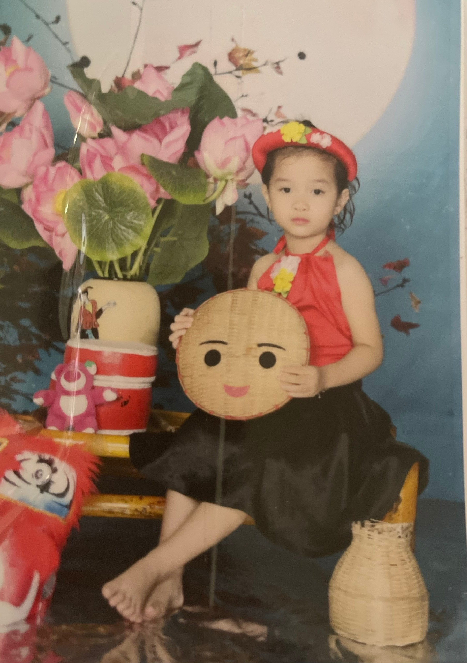
Tên gọi

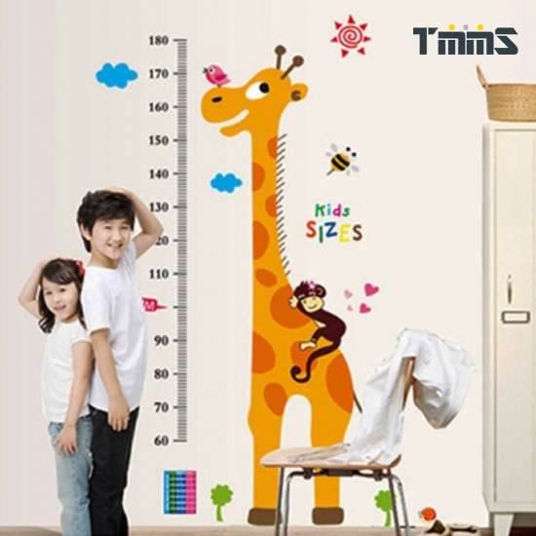
Một số đặc điểm, sở thích.

Một số đặc điểm
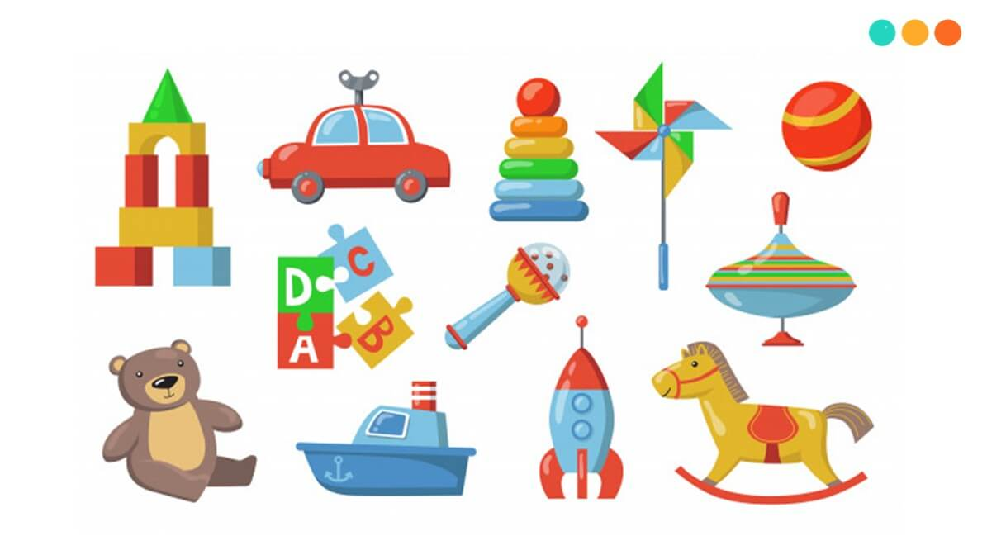
Đồ chơi của bạn

BẠN CỦA BÉ
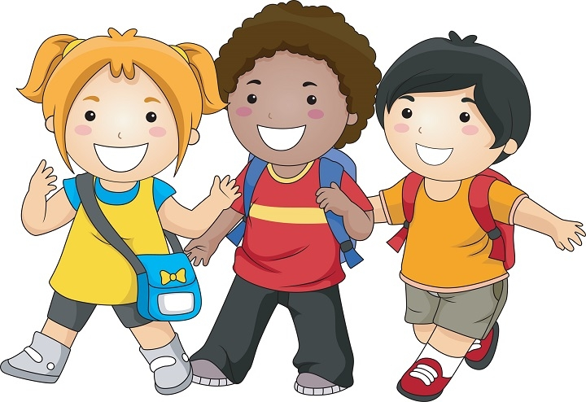

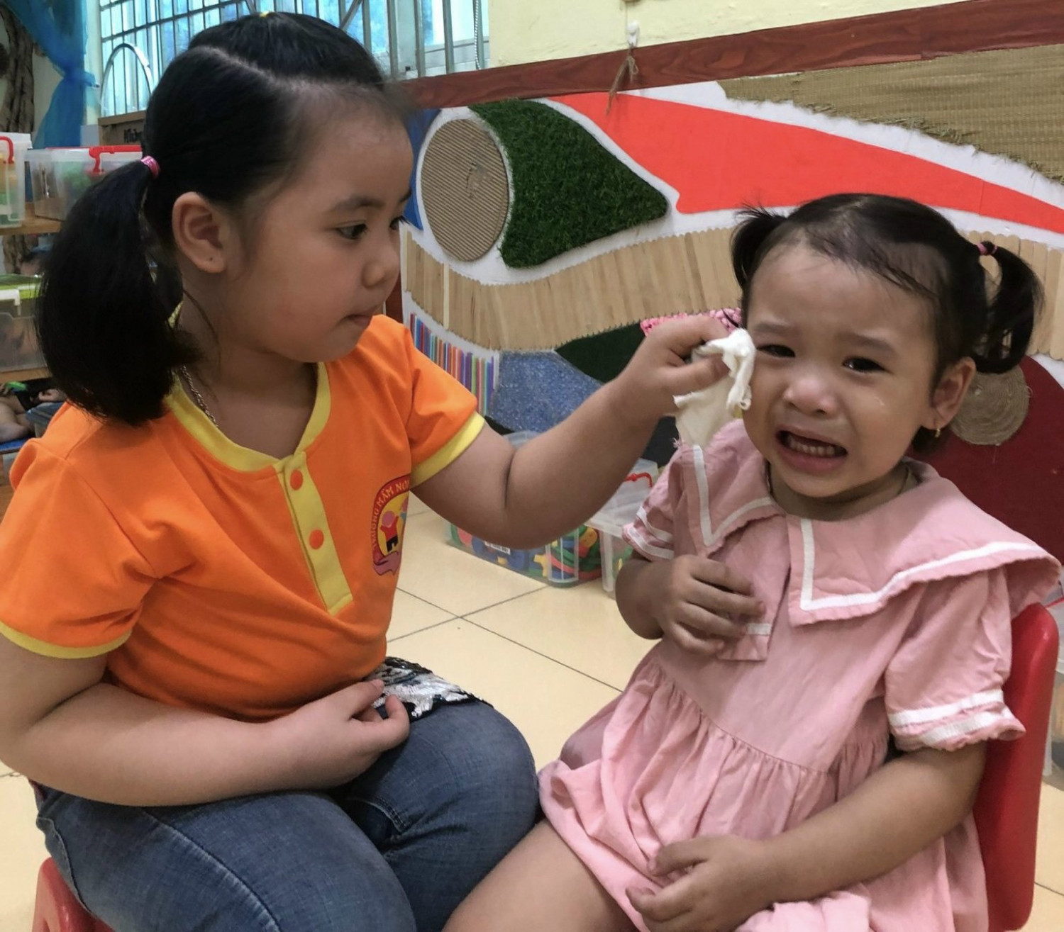
Quan tâm chia sẻ, giúp đỡ bạn.
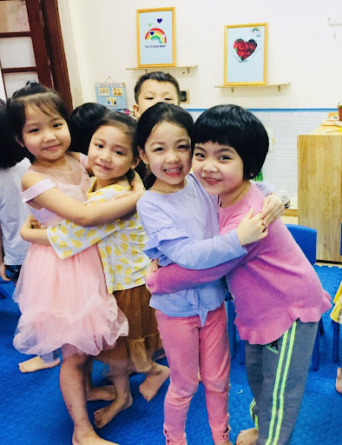
Thể hiện tình cảm.

Tình cảm của trẻ với bạn

II. MẠNG HOẠT ĐỘNG
Hoạt động chơi:
Góc xây dựng: Lắp ghép, xây trường mầm non.
Góc học tập: Đếm đến 6 - NB nhóm có 6 đối tượng - NB số 6. Xếp theo quy tắc 1, 2, 3. Trò chơi Kidsmart. Ghép tranh lô tô tương phản, bảng chun toán học. Phân loại các đồ chơi. - Bé với những quyển sách; bé ghép tên bạn, gạch chân chữ cái đã học trong tên bạn.
Góc tạo hình: Cắt, xé các đường vòng cung làm đò dùng trang phục của bé, biển báo, băng zôn, khẩu hiệu, bạn thân, trang phục tặng bạn; đồ chơi tặng bạn……Vẽ, cắt, dán, trang trí một số đồ dùng đồ chơi, trang ảnh bạn của bé.Nặn đồ chơi tặng bạn.
Góc phân vai: Chơi bán hàng, chơi nấu ăn.
Góc sách: Truyện, album về sở thích bạn của bé. Kể chuyện sáng tạo bằng các loại rối.

Hoạt động khác:
- Sáng tác thơ, truyện, về các bạn trong lớp
- Hoàn thiện các bài tập, sản phẩm trong dụ án đang dang dở
- Xem video, tranh ảnh về một số hoạt động của các bạn trong lớp
- Thực hành một số kĩ năng làm đô dùng, trang phục tặng bạn"
Hoạt động ngoài trời:
- Quan sát: Gió ở hướng nào? Long nước biết chạy. Sự thay đổi hình dáng, bóng của bạn. Sự thay đổi về màu sắc của lá cây sấu. Vũ điệu màu sắc.
+ TC: Gánh gánh gồng gồng; Mèo đuổi chuột; Trồng nụ trồng hoa;Vẽ phấn…
- Sưu tầm các nguyên vật liệu tự nhiên: rơm, cành củi, lá khô…..

Hoạt động học:
PTTC: Đi bằng mép ngoài bàn chân.
PTNT: Nhận biết số 6.
PTNN: Làm quen chữ cái o.ô.ơ.
PTTM: Hát: Tình bạn.
PTTCKNXH: Tình bạn.

NHÁNH 1: Bạn của bé
Thứ 6 ngày 6 tháng 09 năm 2024.
Hoạt động học. PTNN. Kể chuyện cho trẻ nghe câu chuyện: Lớp học của Mèo Con.
I. MỤC ĐÍCH YÊU CẦU.
1. Kiến thức.
- Trẻ nhớ tên truyện, tên các nhân vật trong truyện và hiểu được nội dung câu truyện.
- Bước đầu biết đóng vai nhân vật và biết lựa chọn nhân vật minh họa theo nội dung câu truyện.
2 . Kỹ năng.
- Rèn kỹ năng phát triển ngôn ngữ rõ ràng, mạch lạc, nói đủ câu, không ngọng, đúng từ, mở rộng vốn từ. Rèn kỹ năng đóng vai theo lời dẫn chuyện của cô.
- Rèn sự mạnh dạn, tự tin.
3. Thái độ.
- Trẻ hứng thú, tích cực, chủ động tham gia hoạt động.
- Trẻ yêu quý và trân trọng việc tập.
II. CHUẨN BỊ.
1. Đồ dùng của cô.
- Sa bàn rối và các nhân vật trong truyện.
- Nhạc hát “ Lớp chúng mình kết đoàn”.
- Trang phục phù hợp.
2. Đồ dùng của trẻ.
- Hình ảnh rời các nhân vật trong truyện, rổ đựng đồ dùng.
- Mũ các nhân vật trong chuyện.
- Trang phục phù hợp.
III. TIẾN HÀNH.
*Ổn định tổ chức:
- Cô cùng trẻ hát, vận động minh họa bài “Lớp chúng mình kết đoàn”.
- Cô giới thiệu câu chuyện “Lớp học của Mèo con” .
Hoạt động 1: Kể chuyện “Lớp học của Mèo con”.
- Kể chuyện lần 1 kết hợp cử chỉ điệu bộ.
- Tóm tắt nội dung câu chuyện:
- Cô kể lần 2 kết hợp sa bàn.
Hoạt động 2: Tìm hiểu nội dung câu chuyện.
- Cô vừa kể cho các con nghe câu chuyện gì?
- Trong chuyện có những nhân vật nào?
- Ai là nhân vật chính trong câu chuyện?
- Mèo Con đã gặp những khó khăn gì trong lớp học?
- Thầy giáo Mèo đã làm gì để giúp Mèo Con?
- Qua câu chuyện con học được điều gì?
=> GD trẻ: Yêu quý và trân trọng việc học tập.
+ Thực hành trải nghiệm:
- Cô cho trẻ lựa chọn hình ảnh rời. Cô kể chuyện đến nhân vật nào thì trẻ có nhân vật đó đưa lên và tập nói lời của nhân vật (cô dạy trẻ bắt chước một số lời nói của nhân vật trong truyện).
Hoạt động 3: Củng cố.
- Trẻ tập đóng vai theo lời dẫn truyện.
- Cho trẻ nhập vai các nhân vật trong truyện và tập đóng vai theo lời dẫn chuyện của cô.
- Cô hướng dẫn để trẻ bước đầu thể hiện hành động, cử chỉ, lời nói phù hợp với nhân vật trong câu chuyện.
* Kết thúc tiết học
* ĐÁNH GIÁ CUỐI NGÀY.

Thứ 7 ngày 7 tháng 09 năm 2024.
Hoạt động học. PTTC. Rèn kỹ năng rửa tay, rửa mặt.
I. MỤC ĐÍCH YÊU CẦU.
1. Kiến thức.
- Trẻ biết cách rửa tay, rửa mặt đúng theo từng bước và nhận đúng kỹ hiệu khăn.
2 . Kỹ năng.
- Trẻ thực hiện đúng các bước rửa tay và rửa mặt
- Trẻ hình thành thói quen tự giác trong việc rưa tay, rửa mặt trước vấu khi ăn, sau khi đi vệ sinh và khi tay, mặt bẩn.
3. Thái độ.
- Trẻ hứng thú, tích cực, chủ động tham gia hoạt động.
- Trẻ có ý thức giữ gìn vệ sinh cá nhân, tự biết chăm sóc bản thân.
II. CHUẨN BỊ.
1. Đồ dùng của cô.
- Nước, xa bông, khăn lau, giá khăn, khăn mặt, chậu.
- Video các bước rủa tay, rửa mặt.
- Nhạc hát: Rửa tay sạch sẽ.
- Trang phục phù hợp.
2. Đồ dùng của trẻ.
- Khăn mặt.
III. TIẾN HÀNH.
*Ổn định tổ chức:
- Cô cùng trẻ hát, vận động minh họa bài Rửa tay sạch sẽ..
- Cô trò chuyện với trẻ về việc giữ gìn vệ sinh cá nhân và các tình huống cần rửa tay, rủa mặt.
Hoạt động 1: Hướng dẫn kỹ năng rủa tay.
- Cô mời 1 trẻ lên rủa tay.
- Cô mời các bạn nhận xét.
- Cho trẻ xem video hướng dẫn rửa tay.
- Cô cho trẻ thực hiện các bước rủa tay.
- Cô mời trẻ nhắc lại các bước rủa tay.
Hoạt động 2: Hướng dẫn trẻ kỹ năng rủa mặt.
- Cô mời 1 bạn lên thực hiện các bước rủa mặt.
- Cho trẻ nhận xét bạn thực hiên.
- Cô nhắc lại quy trình rửa mặt.
- Cô cho trẻ nhắc lại quy trình rửa mặt.
*Thức hành.
- Cô mời lần lượt từng tổ lên xếp hàng rủa tay, rủa mặt.
- Cô quan sát nhắc nhở trẻ rủa đúng các bước.
Hoạt động 3: Củng cố.
- Trò chơi: Ai rửa tay nhanh và sạch hơn.
- Tạo các tình huống giả định khi đi chơi về, khi nghịch cát, trước khi ăn…và yêu cầu trẻ thực hiện các bước rủa tay, rửa mặt.
* Kết thúc tiết học: Cô cùng trẻ nhảy Vũ điệu rửa tay.
* ĐÁNH GIÁ CUỐI NGÀY:

Thứ 2 ngày 09 tháng 9 năm 2024.
Hoạt động học. PTTC. Đi bằng mép ngoài bàn chân.
I.Mục đích - Yêu cầu.
- Trẻ biết đi bằng mép ngoài bàn chân và giữ thăng bằng.
- Trẻ nhớ tên bài tập.
- Biết chơi trò chơi vận động.
2. Kỹ năng.
- Rèn kĩ năng khéo léo, giữ thăng bằng khi đi.
- Rèn sự chú ý, ghi nhớ có chủ đích cho trẻ.
- Rèn kỹ năng hợp tác với bạn bè.
3. Thái độ.
- Trẻ hứng thú, tích cực, chủ động tham gia hoạt động.
- Đoàn kết, ý thức kỷ luật, tập trung chú ý, hợp tác với bạn bè khi tham gia hoạt động.
II. Chuẩn bị.
1. Đồ dùng của cô:
- Trang phục gọn gàng, phù hợp. Nhạc bài hát “Tình bạn”.
- Xắc xô, sân tập sạch sẽ, an toàn.
2. Đồ dùng của trẻ:
- Trang phục gọn gàng, phù hợp.
- Phấn. băng keo màu.
- Dây kéo co cho trẻ hoạt động.
III. Tiến hành hoạt động.
* Ổn định tổ chức – giới thiệu bài:
- Cô cùng trẻ chơi trò chơi: Kết bạn.
Hoạt động 1: Khởi động.
- Cho trẻ đi theo đội hình vòng tròn – đi các kiểu đi – đi chạy theo tín hiệu – Hát chuyển đội hình thành 3 hàng dọc.
Hoạt động 2: Trọng động.
* Tập BTPTC kết hợp với dây trên nền nhạc “Tình bạn”
- Tập các động tác: Tay – vai, chân, bụng – lườn, bật (4 lần 8 nhịp).
- Tập ĐTNM: Động tác chân.
- Cho trẻ trải nghiệm: Đi trải nghiêm tự do.
- Cô tổng hợp ý kiến.
- Giới thiệu vận động: Đi bằng mép ngoài bàn chân.
- Cô tập lần 1 không giải thích - Cho trẻ nhận xét cách đi.
- Lần 2 làm mẫu kết hợp với phân tích vận động:
+ TTCB: Cô đứng trước vạch chuẩn, 2 tay dang ngang để giữ thăng bằng cho cơ thể, mắt nhìn thẳng.
+Thực hiện: Khi có hiệu lệnh nghiêng 2 bàn chân ra phía ngoài. cô bước đi bằng mép ngoài cứ như vậy về đến vạch đích.
- Cho 2 trẻ thực hiện lần 1 - Cho trẻ nhận xét.
+ Lần 2: Cô cho trẻ vẽ thêm đoạn đường. (Cô sửa sai)
+ Lần 3: Cô và trẻ vẽ thành vòng tròn cho trẻ đi theo vòng tròn.
- Đàm thoại tên vận động? Cách thực hiện?
* TCVĐ: Kéo co.
- Cô hướng dẫn cách chơi và cho trẻ chơi 2 lần.
Hoạt động 3: Hồi tĩnh:
- Cho trẻ đi nhẹ nhàng quanh sân tập 1-2 vòng dưới nền nhạc bài “Tình bạn”
* Kết thúc tiết học: Cô động viên khen trẻ và hướng trẻ đến hoạt động sau.
* ĐÁNH GIÁ CUỐI NGÀY:

Thứ 3 ngày 10 tháng 9 năm 2024.
Hoạt động học. PTNN. Làm quen chữ cái: o, ô, ơ.
I.Mục đích - Yêu cầu.
1 . Kiến thức:
- Trẻ nhận biết và phát âm đúng, rõ ràng chữ cái o, ô, ơ.
- Trẻ biết chơi trò các chơi với chữ cái.
2. Kỹ năng:
- Rèn kĩ năng nhận biết chữ cái, và kĩ năng phát âm to rõ ràng cho trẻ.
- Rèn ở trẻ giác quan, khả năng chú ý, ghi nhớ có chủ định.
- Rèn kỹ năng hợp tác với bạn bè.
3.Thái độ:
- Trẻ hứng thú, tích cực, chủ động tham gia hoạt động.
II. Chuẩn bị.
1. Đồ dùng của cô:
- Nhạc bài: Trường chúng cháu là trường mầm non.
- Hiệu ứng powerpoint trên máy vi tính các hình ảnh : Bạn Trọng , Cô giáo, Bạn Hương.
- Các trò chơi chữ cái o. ô, ơ trên máy vi tính ; Giáo án điện tử, Que chỉ.
2. Đồ dùng của trẻ:
- Ghế ngồi đủ cho trẻ.
- Thẻ chữ cái đủ cho trẻ.
- Trẻ thực hành các thao tác trên máy vi tính. (Kích chuột, di chuyển).
III. Tiến hành hoạt động.
Ổn định tổ chức:
- Cô cùng trẻ chơi trò chơi kết bạn.
Hoạt động 1: Cho trẻ làm quen chữ cái o, ô, ơ.
- Cô giới thiệu hình ảnh “Bạn trọng”. Cô ghép từ “Bạn trọng”.
- Cô cho trẻ đọc từ và tìm chữ theo yêu cầu của cô.
- Cô giới thiệu chữ cái o và phát âm cho trẻ nghe 2 lần.
- Cô cho cả lớp đọc chữ, cô cho tổ đọc chữ, cá nhân trẻ đọc.
- Cho trẻ nêu cấu tạo chữ cái o.
- Cô khái quát nêu cấu tạo chữ o và giới thiệu các kiểu chữ o trên máy vi tính và cho trẻ phát âm lần lượt.
- Cô giới thiệu chữ ô và cho trẻ xem hình ảnh “cô giáo”, cô ghép từ “cô giáo”.
- Cô cho trẻ đọc từ và tìm chữ theo yêu cầu của cô.
- Cô giới thiệu chữ ô và phát âm mẫu cho trẻ 2 lần.
- Cô cho cả lớp đọc chữ. Cho tổ, cá nhân trẻ đọc ( cô sửa cách pahts âm cho trẻ).
- Cho trẻ nêu cấu tạo chữ cái ô. Cô khái quát lại và nêu cấu tạo chữ ô.
- Cô giới thiệu các kiểu chữ ô trên máy vi tính và cho trẻ phát âm lần lượt.
- Tương tự chữ ơ cô giới thiệu hình ảnh “Bạn Hương”.
- Cô cho trẻ đọc từ và tìm chữ theo yêu cầu của cô.
- Cô giới thiệu chữ ơ và phát âm cho trẻ 2 lần.
- Cô cho cả lớp đọc chữ. Cho tổ, cá nhân trẻ đọc.
- Cho trẻ nêu cấu tạo chữ ơ. Cô khái quát lại và nêu cấu tạo chữ ơ.
- Cô giới thiệu các kiểu chữ ơ trên máy vi tính và cho trẻ phát âm lần lượt.
- Trẻ so sánh cặp “chữ o – ô và o-ơ có gì giống nhau và khác nhau?
*TC: Chọn chữ theo yêu cầu của cô (3 lần).
Hoạt động 2: Củng cố.
+ TC1: Ô cửa bí mật.
- Cô chuẩn bị những ô cửa bí mật, sau ô cửa là những chữ cái o, ô, ơ.
- Yêu cầu trẻ lên kích chuột vào ô cửa bất kỳ và khi ô cửa biến mất chữ cài gì xuất hiện trẻ phải đọc to chữ đó lên.
+ TC2: Thi xem đội nào nhanh.
- Gạch chân chữ cái o,ô,ơ trong bài thơ: Tình bạn.
* Kết thúc tiết học: Cô động viên khen trẻ, và hướng trẻ đến hoạt động khác
* ĐÁNH GIÁ CUỐI NGÀY:

Thứ 4 ngày 11 tháng 9 năm 2024.
Hoạt động học. PTTM. Dạy hát “Tình bạn” Nhạc sĩ – Lê Anh Tuấn
I.Mục đích - Yêu cầu.
1.Kiến thức:
- Trẻ thuộc lời bài hát, hát đúng lời, đúng giai điệu bài hát, thể hiện tình cảm khi hát.
- Thể hiện tác phong khi biểu diễn.
- Trẻ biết chơi trò chơi âm nhạc.
2.Kỹ năng:
- Rèn trẻ hát to, rõ ràng, đúng giai điệu bài hát.
- Rèn kỹ năng hợp tác với bạn bè.
- Rèn sự mạnh dạn, tự tin khi biểu diễn.
3. Thái độ:
- Trẻ hứng thú, tích cực tham gia vào các hoạt động
II. Chuẩn bị.
1. Đồ dùng của cô.
- Máy vi tính có file nhạc bài hát : “Tình bạn”, “Tiếng hát bạn bè mình”.
- PP: TC Ô của bí mật.
2. Đồ dùng của trẻ.
- Ghế ngồi.
- Trang phục phù hợp.
III. Tiến hành hoạt động.
* Ổn định tổ chức – giới thiệu bài :
- Cô cùng trẻ chơi TC : Ô Của bí mật.
- Giới thiệu tên bài hát, tên tác giả.
Hoạt động 1: Dạy hát bài “Tình bạn”.
- Lần 1: Cô hát mẫu không có nhạc.
- Lần 2: Cô hát kết hợp nhạc, thể hiện ánh mắt nét mặt.
- Cô đọc lời bài hát.
- Cả lớp hát cùng cô 2 -3 lần không nhạc.
- Cả lớp hát đến hết bài hát kết hợp với nhạc.
- Cho trẻ hát theo tổ, nhóm, cá nhân dưới nhiều hình thức.
- Hỏi trẻ tên bài hát, tên tác giả?
Hoạt động 2: Trò chơi âm nhạc “Khiêu vũ cùng bóng”.
- Cô giới thiệu trò chơi: “Khiêu vũ cùng bóng”.
- Cô hướng dẫn trẻ cách chơi: Trẻ kết thành đôi bạn thân, sau đó kẹp bóng bằng bụng. Khi có nhạc, trẻ khiêu vũ theo nhạc (nhạc nhanh trẻ khiêu vũ nhanh, nhạc chậm trẻ khiêu vũ chậm) sao cho không làm rơi bóng.
- Cô cho trẻ chơi 2 -3 lần.
- Cho trẻ nhắc lại tên trò chơi.
Hoạt động 3: Hát nghe Tiếng hát bạn bè mình - ST: Lê Anh Minh.
- Cô giới thiệu bài hát
- Lần 1: Hát cho trẻ nghe theo nhạc.
- Lần 2: Hát và khuyến khích trẻ hưởng ứng cùng cô.
- Hỏi trẻ: Tên bài hát?
* Kết thúc tiết học.
* ĐÁNH GIÁ CUỐI NGÀY:

Thứ 5 ngày 12 tháng 9 năm 2024.
Hoạt động học. TYCKNXH. Bạn của bé.
I.Mục đích – yêu cầu
1.Kiến thức:
- Trẻ biết tên bạn bè trong lớp mình. Biết được một số đặc điểm của bạn thân mình.
- Trẻ biết được điều làm bạn vui bạn buồn. Biết thể hiện tình cảm của mình dành cho bạn. Biết quan tâm, giúp đỡ, chơi đoàn kết với bạn bè.
2. Kĩ năng:
- Phát triển khả năng ghi nhớ có chủ định. Phát triển tai nghe.
- Rèn trẻ kĩ năng biết hoạt động theo nhóm.
3. Thái độ:
- Trẻ hứng thú với giờ học.
- Giáo dục trẻ biết quan tâm, giúp đỡ, chơi đoàn kết với bạn bè….
II.Chuẩn bị:
1. Đồ dùng của cô.
- Hình ảnh các bạn chơi thân thiết vui vẻ và hình ảnh các bạn đánh nhau, tranh giành đồ chơi….
- 2 cuốn sổ lưu bút.
- Băng ghi âm giọng nói của bạn.
2. Đồ dùng của trẻ.
- Đồ dùng, đồ chơi, lắp ghép, tranh ảnh…
III. Tiến hành hoạt động.
* Ổn định tổ chức – giới thiệu bài :
- Cô giới thiệu chương trình : Người bạn quanh ta.
Hoạt động 1: Các bạn của bé.
- Cô cho trẻ kết thành 3 nhóm.
- Cô tro trẻ thảo luận về tên, sở thích và con nghĩ gì về bạn.
- Hết thời gian cô cho trẻ nói về bạn trong nhóm của mình.
- Khi không có bạn chơi cùng con cảm thấy như thế nào?
- Ở lớp con thích chơi với bạn nào nhất? Vì sao?
- Đã là bạn bè thì phải chơi với nhau như thế nào ?
- GD: Bạn bè là phải biết quan tâm, giúp đỡ nhau, chơi hoà thuận đoàn kết giúp đỡ bạn
Hoạt động 2: Giọng nói của ai
- Cô mở ghi âm giọng nói của một số bạn trong lớp.
- Cô cho trẻ nói tên, đặc điểm, sở thích của bạn.
Hoạt động 3: Điều làm bạn vui, buồn.
- TC: Kết bạn theo yêu cầu của cô.
- Trẻ tham gia các hoạt động xếp hình, trang trí khuôn mặt, chơi đồ chơi…
- Cô khuyến khích trẻ chia sẻ, giúp đỡ, khen ngợi nhau trong khi chơi.
- Cô hỏi trẻ cảm nhận của mình sau khi tham gia các hoạt động với bạn.
- Cô cùng trẻ hát vận động: Tình bạn thân.
* ĐÁNH GIÁ CUỐI NGÀY:

Thứ 6 ngày 13 tháng 9 năm 2024.
Hoạt động học. PTNT. Đếm đến 6 nhận biết nhóm có đối tượng, nhận biết số 6.
I.Mục đích - Yêu cầu.
* Kiến thức:
- Trẻ nhận biết, đếm các nhóm đối tượng có số lượng trong phạm vi 6. Nhận biết số 6 và hiểu được ý nghĩa của số lượng 6.
- Biết tạo nhóm đối tượng trong phạm vi 6.
- Trẻ biết chơi thành thạo các trò chơi.
2. Kỹ năng:
- Rèn kỹ năng xếp tương ứng 1-1.
- Rèn kỹ năng đếm từ 1 đến 6, so sánh trong phạm vi 6.
- Rèn kỹ năng quan sát, ghi nhớ, tư duy, ngôn ngữ cho trẻ.
3.Thái độ:
- Trẻ hứng thú tham gia hoạt động, biết giữ gìn đồ dùng đồ chơi, cất lấy đồ dùng đồ chơi đúng nơi quy định.
II. Chuẩn bị.
* Đồ dùng của cô:
- Lô tô bạn trai, chiếc mũ...
- Thẻ số từ 1-6.
- Nhạc bài hát “ Tình bạn thân”, trên máy vi tính.
*Đồ dùng của trẻ:
- Mỗi trẻ 1 rổ đồ dùng có số lượng 6.
- Bảng con, thẻ số từ 1 đến 6.
- Thẻ số, que tính, bảng toán.
- Hạt gấc đủ cho trẻ hoạt động.
III. Tiến hành hoạt động.
* Ổn định tổ chức: Trò chuyện về bạn của bé.
Hoạt động 1: Ôn số lượng trong phạm vi 5.
- Tạo tình huống cho trẻ quan sát và đếm các nhóm đồ chơi có số lượng trong phạm vi 5 và đặt thẻ số tương ứng.
- Dành thời gian cho trẻ quan sát 1-2 phút- Kiểm tra kết quả.
Hoạt động 2: Nhận biết, tạo nhóm có số lượng trong phạm vi 6, NB số 6.
- Cho trẻ xếp tất cả số cái mũ xếp thành hàng ngang.
- Cho trẻ xếp 5 bạn trai tương ứng dưới mỗi cái mũ.
- Cho trẻ nhận xét - đếm và so sánh.
- Cho trẻ tạo sự bằng nhau giữa hai nhóm (thêm 1 bạn trai).
- Trẻ đếm so sánh lại và tìm thẻ số tương ứng 6.
- Cô giới thiệu số 6 – Cả lớp đọc.
- Tổ đọc, cá nhân trẻ đọc.
- Cho trẻ đặt số 6 vào nhóm mũ và nhóm bạn trai.
- Cho trẻ đếm lại và đọc số - Cho trẻ đếm nhiều lần theo tập thể, tổ, nhóm, cá nhân.
- Trẻ cất dần đồ dùng và thay thẻ số tương ứng.
- Trẻ tìm các nhóm đồ dùng quanh lớp có số lượng 6 và đặt số tương ứng.
Hoạt động 3: TC ôn luyện củng cố.
- TC1: Kết bạn: Cách chơi: cả lớp đi theo đội hình vòng tròn, vừa đi vừa hát bài “Tìm bạn thân”. Khi có hiệu lệnh kết bạn thì trẻ biết tìm nhóm bạn đúng số lượng theo yêu cầu của cô.(trẻ chơi 2 lần).
- TC2: Xếp số 6 bằng hạt gấc. Cho trẻ ngồi về 3 tổ theo 3 vòng tròn – xếp số.
- Cô kiểm tra kết quả. Kết thúc hoạt động hướng trẻ sang hoạt động khác.
* ĐÁNH GIÁ CUỐI NGÀY:

Thứ 7 ngày 14 tháng 9 năm 2024.
Hoạt động học. PTTM: Ôn bài hát: Tình bạn.
I.Mục đích - Yêu cầu.
1. Kiến thức.
- Trẻ thể hiện tác phong khi biểu diễn.
- Trẻ hát đúng lời, đúng giai điệu, thể hiện tình cảm khi hát.
- Trẻ biết chơi trò chơi âm nhạc.
2. Kỹ năng.
- Rèn ở trẻ giác quan, khả năng chú ý, ghi nhớ có chủ định
- Rèn trẻ hát đúng lời, giai điệu và tác phong thể hiện.
3. Thái độ.
- Trẻ hứng thú, tích cực, chủ động tham gi hoạt động.
II. Chuẩn bị.
1. Đồ dùng của cô:
- Nhạc các bài hát: Tình bạn.
- Trò chơi âm nhạc trên máy vi tính.
2. Đồ dùng của trẻ.
- Mũ múa.
- Trang phục gọn gàng, ghế đủ cho trẻ, ghế đủ cho trẻ.
- Sắc xô, thanh la, mõ đệm.
III. Tiến hành hoạt động.
* Ổn định tổ chức – Gây hứng thú.
- Cô giới thiệu chương trình: Tài năng nhí với sự tham gia của 3 đội chơi:
Hoạt động 1: Ô số kỳ diệu - TCÂN.
- Cách chơi: Cho đại diện từng đội lên mở ô số và biểu diễn theo nội dung hình ảnh trong ô số đó.
Hoạt động 2: So tài.
- Cho trẻ nghe lại đoạn nhạc bài “Tình bạn”.
- Cô hỏi trẻ tên bài hát.
- Cả lớp hát kết hợp với nhạc 2 lần.
- Thi đua các tổ, nhóm lên hát dưới nhiều hình thức( hát nối, hát đuổi, hát đối đáp)
- Thi đua đội nam đội nữa.
- Cô cho trẻ hát kết hơp nhạc hiện đại, nhạc dân ca…
Trò chơi âm nhạc “Hóa đá”
- Cô giới thiệu tên trò chơi và hướng dẫn cách chơi cho trẻ.
- Cách chơi: Cô mở nhạc trẻ vận động theo nhạc khi nhạc dừng trẻ giữ yên tư thế vận động.
- Cho trẻ chơi 2-3 lần. Cho trẻ nhắc lại tên trò chơi.
Hoạt động 3: Nghe hát “Tình bạn tuổi thơ” Sáng tác: Lưu Hữu Phước.
- Cô giới thiệu tên bài hát và hát cho trẻ nghe lần 1.
- Lần 2 cô hát và cho trẻ hưởng ứng cùng cô.
- Hỏi trẻ: Tên bài hát nghe?
* Kết thúc tiết học: Cô nhận xét, động viên, tuyên dương trẻ.
* ĐÁNH GIÁ CUỐI NGÀY.

*PHẦN 3: ĐÓNG CHỦ ĐỀ.
1. Triển lãm sản phẩm.
- Sơ đồ tư duy tổng quan nhánh “Bạn của bé”.
- Các sản phẩm:
+ Bài vẽ, nặn, thủ công: Trang trí trang phục tặng bạn, nặn đồ chơi...
+ Các loại sách tự làm về bạn.
+ Ảnh quá trình hoạt động của các con.
- Video clip hay các con đã tìm hiểu, thực hiện trong nhánh.
2. Hoạt động biểu diễn, thuyết trình, chia sẻ
- Phụ huynh tình nguyện cho trẻ đến nhà bạn chơi, chia sẻ với trẻ về tình bạn….
- Các con biểu diễn bài hát, bài thơ, câu chuyện đã học trong nhánh.
- Thực hiện lại một số hoạt động thú vị đã làm trong nhánh cùng cha mẹ: Làm quà tặng bạn cùng con, làm cùng con abum về bạn....

NGƯỜI THỰC HIỆN  Vũ Thị Thanh Hải | TỔ TRƯỞNG CM DUYỆT  Bùi Thị Mến | HIỆU PHÓ CM DUYỆT  Lưu Thị Thắm

